11 августа в ДК Дементьевский прошел мастер-класс по оригами. Из бумаги ребята делали лисичку. В данном мастер-классе принимали участие дети из неблагополучных семей. Творческие мастерские помогают не только нам педагогам-культорганизаторам получить первичную информацию о семье и об отношении к воспитанию ребенка. Атмосфера, в которой ребенок работает, она положительно сказывается на его психическом здоровье: он общается со своими сверстниками, развивается творчески. Такие мастер-классы мы стараемся проводить чаще, для того чтобы увидеть положительные сдвиги и эмоциональную поддержку родителей по отношению к ребенку.
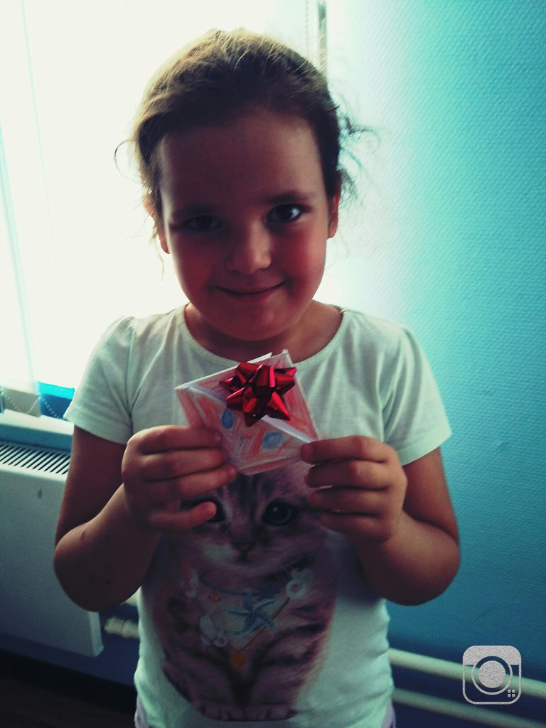

18 августа мы на творческой мастерской немного с ребятами помечтали. Каждый рассказал о своих будущих планах, кто кем хочет стать? Много было вариантов: врач, ветеринар, художник, актриса...Но один мальчик захотел стать моряком. Он хочет ездить в дальние плавания, хочет покорять водные просторы...
Данные беседы с детьми позволяют нам понять какая обстановка у ребенка дома, разговаривают ли родители с ним о его будущем или все решается в одностороннем порядке.
Недолго думая мы решили, что мы сегодня нарисуем море...а кто как его представляет Вы видите сами.
